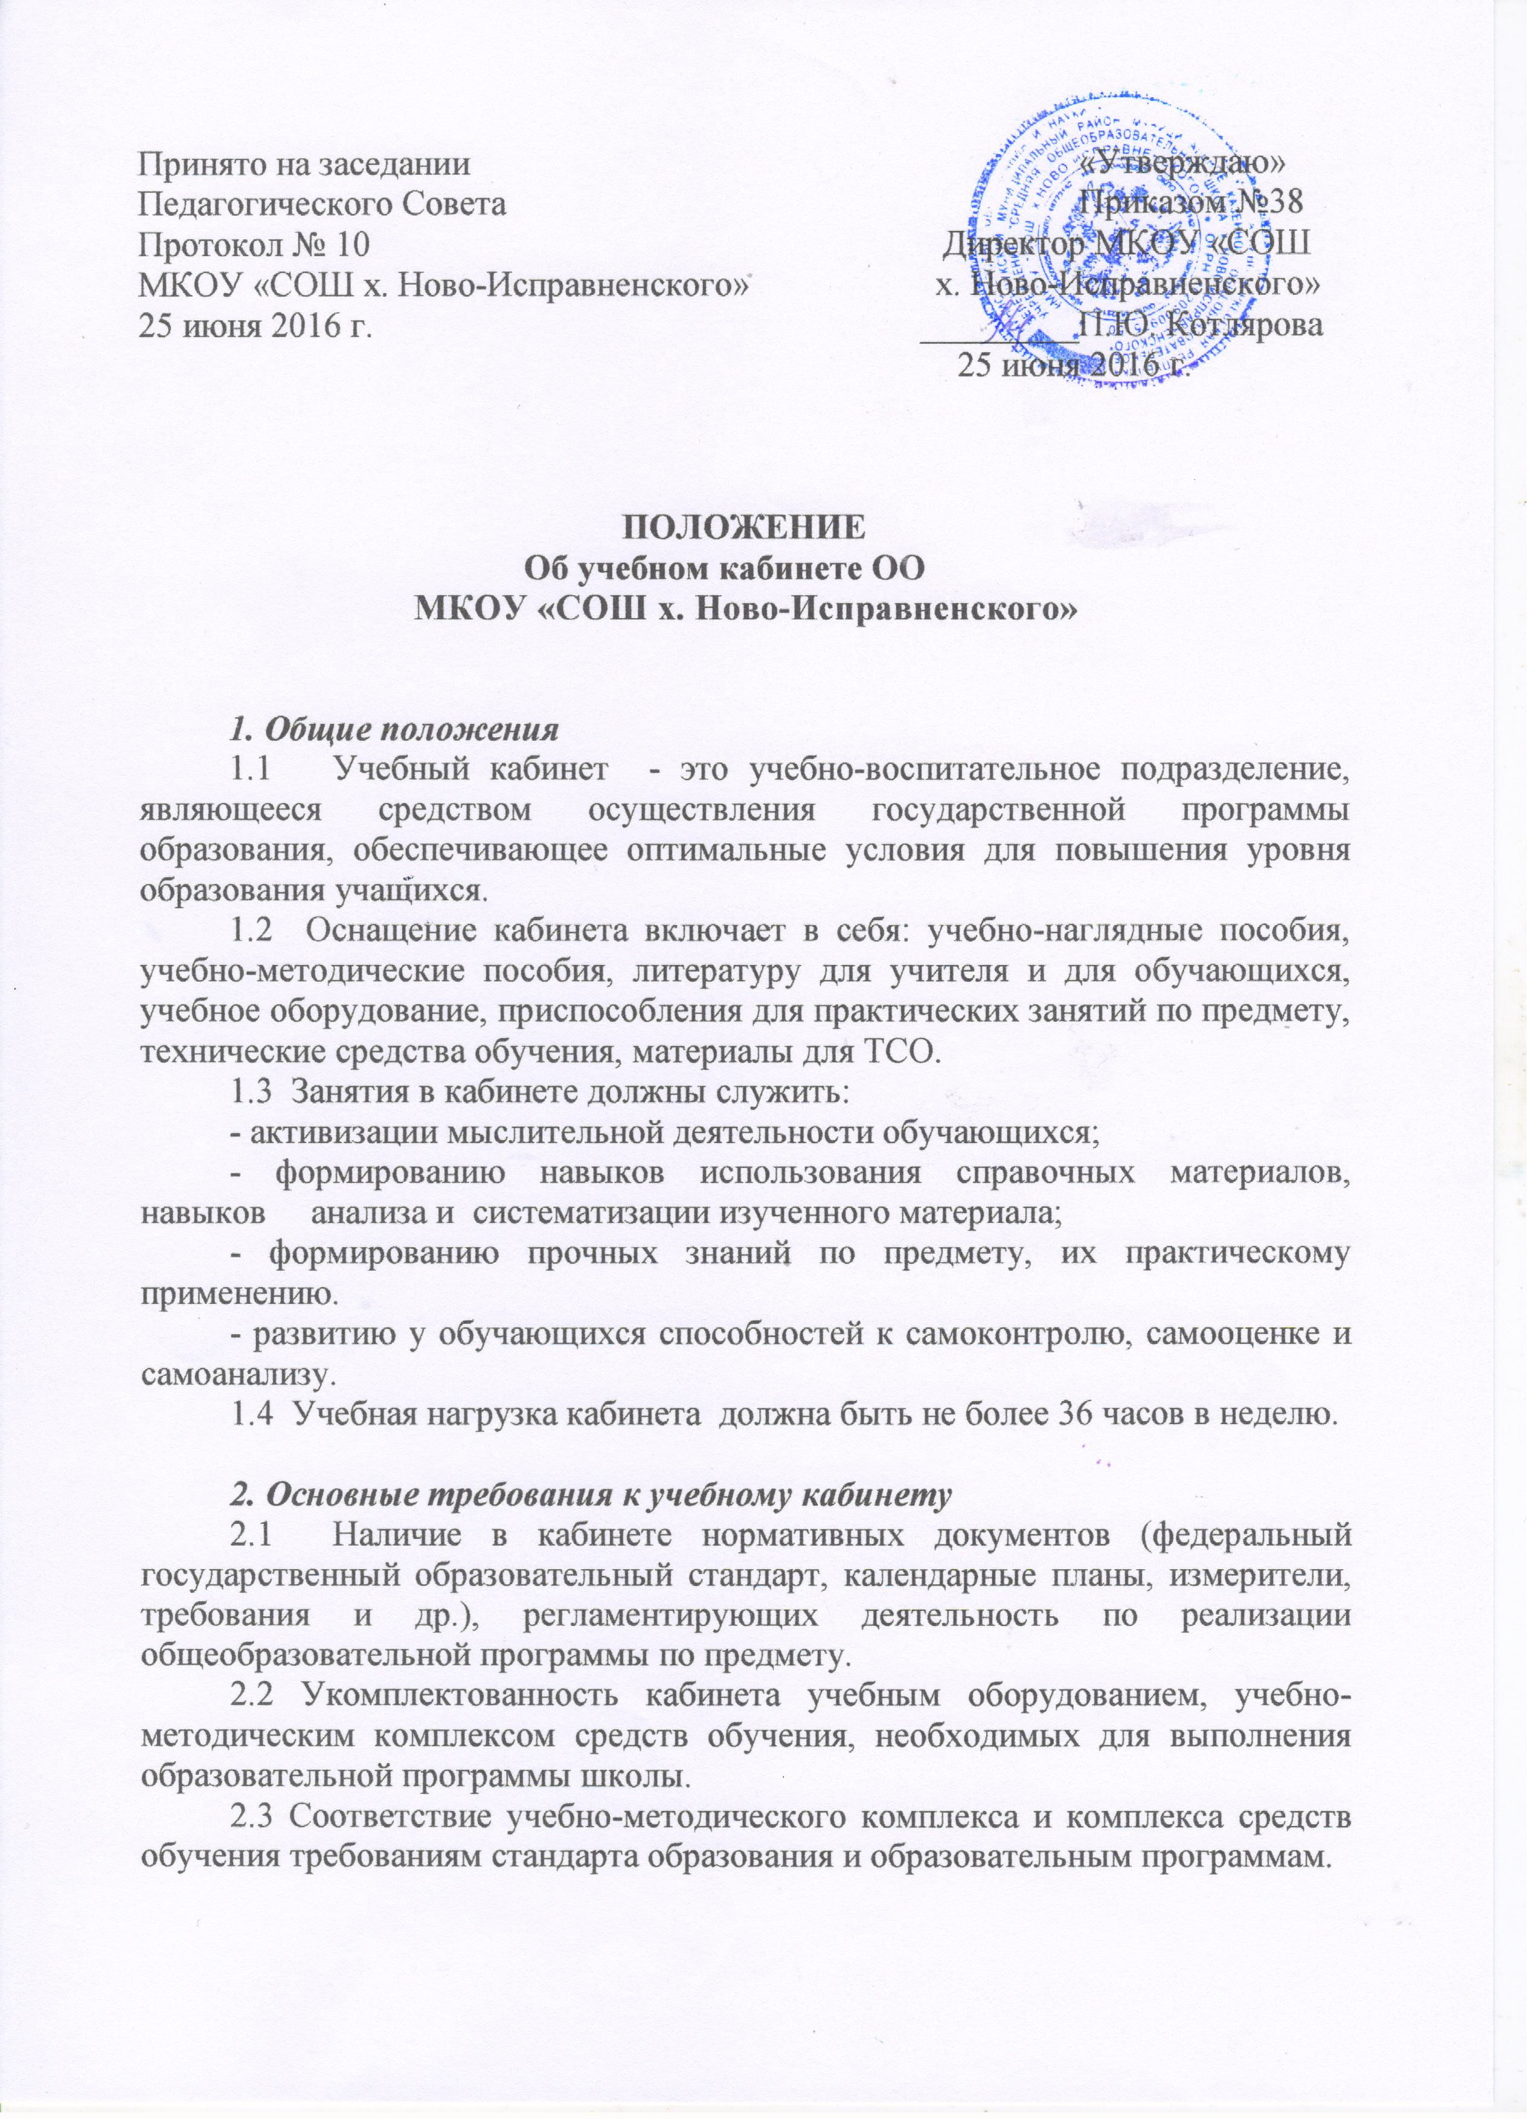

2.4 Обеспеченность учебниками, дидактическими материалами, раздаточным материалом в соответствии с образовательной программой школы.
2.5 Наличие и обеспеченность обучающихся комплектом типовых заданий, тестов, контрольных работ и т.п. для диагностики выполнения требований федерального государственного образовательного стандарта.
2.6 Соблюдение эстетических требований к оформлению кабинета: наличие постоянных и сменных учебно-информационных стендов.
Стендовый материал учебного кабинета должен содержать:
- федеральный государственный образовательный стандарт по предмету;
- рекомендации для обучающихся по проектированию их учебной деятельности (подготовка к тестированию, экзаменам, практикумам и др.);
- правила техники безопасности работы и поведения в кабинете;
- материалы, используемые в учебном процессе.
2.7 Соблюдение правил техники безопасности (журнал о проведении инструктажа по ТБ), пожара безопасности, санитарно-гигиенических норм в учебном кабинете (средства пожаротушения, аптечка).
2.8 Наличие расписания работы учебного кабинета по обязательной программе, факультативным занятиям, программе дополнительного образования, индивидуальным занятиям с отстающими, с одаренными учащимися, консультации и др.
3. Требования к документации кабинета
3.1 Паспорт учебного кабинета.
3.2 Инвентарная ведомость на имеющееся оборудование.
3.3 Правила техники безопасности работы в учебном кабинете и журнал инструктажа обучающихся по технике безопасности.
3.4 Инструкция по охране труда при проведении лабораторных и практических работ.
3.5 Перечень учебного и компьютерного оборудования.
3.6 График занятости кабинета.
3.7 Состояние учебно-методического обеспечения кабинета информатики
3.8 План работы кабинета на учебный год и перспективу (утверждается директором школы).
3.9 Должностная инструкция заведующего учебным кабинетом.

4. Организация рабочего места учителя
4.1 Доска, оборудованная приспособлениями для быстрой смены учебно-наглядных пособий.
4.2 Рациональное расположение технических средств.
4.3 Наличие картотек:
- на все учебно-наглядные пособия и учебное оборудование
- поурочной
- тексты самостоятельных, контрольных работ

5. Организация работы по самообразованию
5.1 Изготовление учебно-наглядных самодельных пособий, приборов
5.2 Изготовление различных приспособлений, способствующих оптимизации учебного процесса.
5.3 Профилактика и ремонт учебно-наглядных пособий и учебного оборудования.

6. Оценка деятельности кабинета.
6.1 Выполняется на основании положения «Об аттестации учебных кабинетов, мастерских, спортивных залов» один раз в год.
По результатам смотра подводятся итоги и определяются кабинеты, подлежащие оплате и размер оплаты.

7. Обязанности заведующего кабинетом.
7.1. Заведующим учебным кабинетом назначается один из наиболее квалифицированных преподавателей данного предмета.
7.2. Заведующий учебным кабинетом назначается и снимается с занимаемой должности приказом директора.
7.3. Оплата за заведование кабинетом распределяется между ответственными за кабинеты в зависимости от проводимой ими работы по обогащению и пополнению внешнего и внутреннего содержания кабинета.
7.4. Заведующий кабинетом в своей деятельности руководствуется:
- Законом Российской Федерации "Об образовании";
- правилами внутреннего распорядка
- настоящим Положением.
Художественное оформление кабинета должно быть выполнено профессионально и иметь единый стиль.
7.5. Администрация совместно с профкомом проводит смотр кабинетов 1 раз в год. По результатам смотра издается приказ директора об оплате за заведование кабинета.
Смотр осуществляется согласно следующим критериям:
Общее состояние кабинета:
- соблюдение санитарно-гигиенических норм: чистота кабинета, исправная мебель, озеленение, наличие системы проветривания;
- соблюдение техники безопасности, наличие инструкций в журнале трехступенчатого контроля по технике безопасности;
- наличие правил поведения в кабинете.
Лаборатория учителя:
- демонстрационный отдел (таблицы, карты, наглядные пособия, раздаточный материал, его систематизация);
- классная доска (приспособления для демонстрации таблиц, карт, место для мела и тряпки);
- ТСО
Оформление кабинета:
- постоянные экспозиции по профилю кабинета;
- временные экспозиции;
- уют;
- расписание работы кабинета.
Методический отдел:
- перспективный план развития кабинета на 3 года;
- план развития и работы кабинета на текущий учебный год;
- инвентарная книга кабинета;
- дидактический раздаточный материал;
- наличие карточек и т.п.;
- творческие работы учащихся;
- наличие методической литературы по предмету.

9. Заведующий кабинетом обязан:
- принимать меры, направленные на обеспечение кабинета необходимым оборудованием и приборами согласно учебным программам;
- содержать кабинет в соответствии с санитарно-гигиеническими требованиями, предъявляемыми к школьному кабинету;
- следить за чистотой кабинета, проводить генеральную уборку силами учащихся класса, закрепленного за кабинетом;
- следить за озеленением кабинета;
- обеспечивать наличие системы проветривания, следить за ее исправностью;
- обеспечивать кабинет различной учебно-методической документацией: каталогами, справочниками, инструкциями;
- составлять перспективный план развития кабинета на 3 года и план развития и работы кабинета на текущий учебный год, вести контроль за выполнением данных планов;
- обеспечивать надлежащий уход за имуществом кабинета;
- обеспечивать своевременное списание в установленном порядке пришедшего в негодность оборудования, приборов и другого имущества;
- организовывать внеклассную работу по предмету (консультации, дополнительные занятия, заседания клубов и др.), отражать ее в расписании работы кабинета;
- обеспечивать соблюдение правил техники безопасности, наличие правил поведения в кабинете, проводить соответствующие инструктажи с учащимися с отметкой в журнале инструктажа;
- вести инвентарную книгу кабинета;
- проводить работу по созданию банка творческих работ учителя и учащихся.

9. Заведующий кабинетом имеет право:
- ставить перед администрацией вопросы по улучшению работы кабинета;
- выходить с ходатайством перед администрацией школы о поощрении или наказании отдельных учащихся.
Приложение к Положению

об учебном кабинете в соответствии с требованиями ФГОС второго поколения

1. Общие положения
1.1. Учебный кабинет – это учебно-воспитательное подразделение, являющееся средством осуществления основной образовательной программы начального общего образования, обеспечивающее создание современной предметно–образовательной среды обучения начальной школы с учётом целей, устанавливаемых ФГОС ОО.
1.2. Оснащение кабинета должно способствовать решению задач основных образовательных программ, обеспечивающих реализацию ФГОС второго поколения.
Оснащение учебного кабинета включает в себя:
- книгопечатную продукцию;
- печатные пособия;
- экранно-звуковые пособия, в том числе в цифровом виде, итерактивную доску;
-технические средства обучения (средства информационно-коммуникационных технологий);
- игры и игрушки;
-учебно-практическое и учебно-лабораторное оборудование;
- натуральные объекты;
- допускается использование объектов, изготовленных самостоятельным способом учителем, учащимися и их родителями. К таким объектам могут быть отнесены иллюстративные материалы, видеоматериалы. Фотоальбомы, макеты и т.п.
  - Занятия в кабинете должны способствовать:
- переходу от репродуктивных форм учебной деятельности к самостоятельным, поисково-исследовательским видам работ;
- формированию умений работать с различными видами информации и её источниками;
- формированию коммуникативной культуры учащихся;
- формированию системы универсальных учебных действий;
- развитию способностей к самоконтролю, самооценке, самоанализу;
- воспитанию высокоорганизованной личности.
1.4. Учебная нагрузка кабинета должна быть не более 36 часов в неделю.
2. Основные требования к учебному кабинету.
2.1. Наличие в кабинете нормативных документов, регламентирующих деятельность по реализации основной образовательной программы начального общего образования:
- ФГОСы по предметам базисного учебного плана;
- образовательные программы по предметам БУПа;
-учебные программы по предметам БУПа;
-планируемые результаты обучения по предметам БУПа;
-расписание учебных занятий по обязательной программе;
- расписание работы факультативов;
-расписание занятий по программе дополнительного образования;
- комплекс материалов для диагностики качества обучения по предметам БУПа;
- материалы (базы данных), текущей, промежуточной, итоговой аттестации учащихся по классам, в том числе в электронном виде;
- материалы (базы данных), отражающие динамику личностного развития учащихся по годам обучения (Портфолио).
2.2. Укомплектованность кабинета учебно – методическими материалами ( учебно методическим инструментарием):
- аннотированные перечни цифровых образовательных ресурсов по предметам БУПа;
- аннотированные перечни аудиозаписей, слайдов (диапозитивов), видеофильмов по содержанию предметов БУПа;
- аннотированные перечни развивающих, обучающих. Контролирующих игр.
2.3. Укомплектованность кабинета техническими средствами:
- компьютер с программным обеспечением, модемом, подключением к Интернету, находящийся в локальной управленческой сети, с ЖК-монитором;
-принтер, сканер;
-телевизор;
-видеомагнитофон.
2.4. Соблюдение эстетических требований к оформлению кабинета: наличие постоянных и сменных учебно-информационных стендов.
Стендовый материал должен содержать:
- рекомендации для обучающихся по проектированию их учебной деятельности (памятки «Учись учиться»;
- правила техники безопасности и поведения в кабинете;
-материалы, используемые в учебном процессе.
2.5. Соблюдение правил техники безопасности (журнал о проведении инструктажа по ТБ), пожароопасности, санитарно-гигиенических норм в учебном кабинете (средства пожаротушения, аптечка).
3. Требования к документации кабинета.
3.1 Паспорт учебного кабинета.
3.2 Инвентарная ведомость на имеющееся оборудование.
3.3 Правила техники безопасности работы в учебном кабинете и журнал инструктажа обучающихся по технике безопасности.
3.4 Инструкция по охране труда при проведении лабораторных и практических работ.
3.5 Перечень учебного и компьютерного оборудования.
3.6 График занятости кабинета.
3.7 Состояние учебно-методического обеспечения кабинета информатики
3.8 План работы кабинета на учебный год и перспективу (утверждается директором школы).
3.9 Должностная инструкция заведующего учебным кабинетом.
4. Организация рабочего места учителя.
4.1. Доска, оборудованная для быстрой смены учебно-наглядных пособий.
4.2. Рациональное расположение ТСО.
4.3. Наличие картотек:
- на все учебно-наглядные пособия;
- тексты самостоятельных, контрольных работ.
5. Организация работы по самообразованию.
5.1. Изготовление наглядных самодельных пособий.
5.2. Изготовление различных приспособлений, способствующих оптимизации учебного Инвентарная ведомость на имеющееся оборудование.
3.3. Правила техники безопасности работы в учебном кабинете и журнал инструктажа
процесса.
5.3. Профилактика и ремонт учебно-наглядных пособий и учебного оборудования.
6. Оценка деятельности кабинета.
6.1. Выполняется на основании положения «Об аттестации учебных кабинетов, мастерских, спортивных залов» один раз в год.
По результатам смотра подводятся итоги и определяются кабинеты, подлежащие оплате и размер оплаты.
7. Обязанности заведующего кабинетом.
7.1. Заведующий внешнего и внутреннего содержания кабинета.
7.3. Заведующий кабинетом в своей деятельности руководствуется:
- Законом РФ «Об образовании»;
- требованиями ФГОС второго поколения;
-правилами внутреннего распорядка;
- настоящим Положением.
7.4. Администрация совместно с профкомом проводит смотр кабинетов 1 раз в год. По результатам смотра издаётся приказ директора об оплате за заведование кабинета.
Смотр осуществляется согласно следующим критериям:
Общее состояние кабинета:
- соблюдение санитарно – гигиенических норм: чистота, исправная мебель, озеленение учебным кабинетом назначается и снимается с занимаемой должности приказом директора.
7.2. Оплата за заведование кабинетом распределяется между ответственными за кабинеты в зависимости от проводимой ими работы по обогащению и пополнению
- наличие системы проветривания;
- соблюдение техники безопасности, наличие инструкций в журнале трёхступенчатого контроля по технике безопасности;
- наличие правил поведения в кабинете.
Лаборатория учителя:
- демонстрационный отдел (таблицы, карты, наглядные пособия, раздаточный материал, его систематизация);
- классная доска(приспособления для демонстрации таблиц, карт, место для мела и тряпки);
- ТСО.
Оформление кабинета:
- постоянные экспозиции по профилю кабинета;
- временные экспозиции;
- уют;
-расписание работы кабинета.
Методический отдел:
- перспективный план развития кабинета на 3 года;
-план развития и работы кабинета на текущий учебный год;
-инвентарная книга кабинета;
-дидактический раздаточный материал;
- наличие карточек и т.п;
-творческие работы учащихся;
- наличие методической литературы по предмету.
9. Заведующий кабинетом обязан.
9.1. Принимать меры, направленные на обеспечение кабинета необходимым оборудованием и приборами согласно ФГОС второго поколения.
9.2. Содержать кабинет в соответствии с санитарно-гигиеническими требованиями, предъявляемыми к школьному кабинету.
9.3. Следить за чистотой кабинета, проводить генеральную уборку .
9.4. Следить за озеленением кабинета.
9.5. Обеспечивать наличие системы проветривания, следить за её исправностью.
9.6. Обеспечивать кабинет различной учебно-методической документацией: каталогами, справочниками, инструкциями.
9.7. Составлять перспективный план развития кабинета на 3 года и план развития работы кабинета на текущий учебный год, вести контроль за выполнением данных планов.
9.8. Обеспечивать надлежащий уход за имуществом кабинета.
9.9. Обеспечивать своевременное списание в установленном порядке пришедшего в негодность оборудования, приборов и другого имущества.
9.10. Организовывать внеклассную работу по предметам, отражать её в расписании работы кабинета.
9.11. Обеспечивать соблюдение правил техники безопасности, наличие правил поведения в кабинете, проводить соответствующие инструктажи с учащимися с отметкой в журнале инструктажа.
9.12. Вести инвентарную книгу кабинета.
9.13. Проводить работу по созданию банка творческих работ учителя и учащихся.
10. Заведующий кабинетом имеет право:
10.1. Ставить перед администрацией вопросы по улучшению работы кабинета.
10.2. Выходить с ходатайством перед администрацией школы о поощрении или взыскании отдельных учащихся.

